Supermarktmacht: hogere prijzen door duopolie
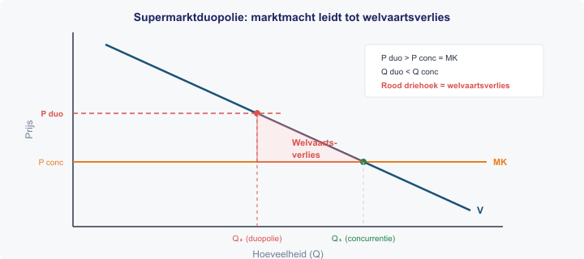
Albert Heijn en Jumbo beheersen samen bijna 60% van de Nederlandse supermarktmarkt. Critici waarschuwen dat deze duopoliepositie leidt tot hogere prijzen. Sinds 2021 zijn supermarktprijzen met 25% gestegen, terwijl de inflatie 18% was.
Economen noemen het verschil tussen de duopolieprijs en de concurrentieprijs het welvaartsverlies: consumenten betalen meer, en er wordt minder verkocht dan efficiënt is.
Bron: CBS / Distrifood / ACM, maart 2026
Vragen

a) AH en Jumbo hebben samen 58% marktaandeel. Welke marktvorm is dit?
b) Door hun sterke positie liggen supermarktprijzen ... (hoger/lager) dan bij volkomen concurrentie.
c) Supermarktprijzen stegen 25%, inflatie was 18%. Bereken de reële prijsstijging in procentpunten.
d) Bekijk de grafiek. Leg uit wat het rode driehoek (welvaartsverlies) voorstelt.
e) De ACM overweegt maatregelen. Bedenk een maatregel om de concurrentie te vergroten.

Antwoordmodel

a) Duopolie (twee dominante aanbieders beheersen het grootste deel van de markt).
b) Hoger — door hun marktmacht kunnen ze een prijs boven de MK vragen.
c) Reële prijsstijging = 25% – 18% = 7 procentpunten.
d) Het rode driehoek is het welvaartsverlies: de duopolisten vragen P > MK, waardoor er minder verkocht wordt dan bij concurrentie. Het verschil in surplus (dat verloren gaat) is het driehoek.
e) Bijvoorbeeld: fusies tussen grote ketens verbieden, of het makkelijker maken voor buitenlandse ketens om toe te treden.

